Collège A.LEJEUNE 6ème
Cours Chapitre 8 : Les triangles et les quadrilatères

- Triangles
  - Généralités
Définition :
Un triangle est un polygone à trois côtés.

Vocabulaire :
Un triangle a trois sommets et trois côtés.

Exemple :
Dans un triangle ABC, quel est le sommet opposé au coté [AB] ? Et le côté opposé au sommet A ?
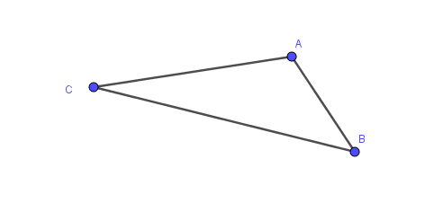

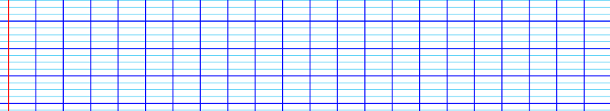
  - Construction d’un triangle
Exemple : Construis un triangle K,L,M tel que KL=6cm ; LM=5 cm et KM=4,5 cm.
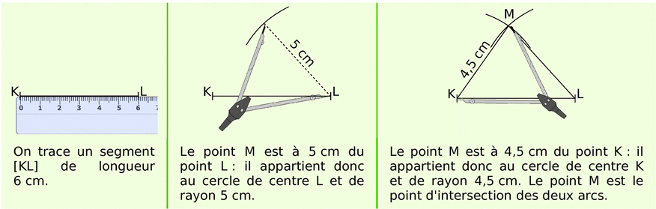
À toi !

- Triangles particuliers
  - Triangle isocèle
Définition :
Un triangle isocèle est un triangle qui a deux côtés de même longueur.

Vocabulaire :
- Le sommet commun aux côtés de même longueur est appelé le sommet principal.
- Le côté opposé au sommet principal est appelé la base.
Exemple: Le triangle ISO est isocèle en S. Quel est son sommet principal et quelle est sa base ?
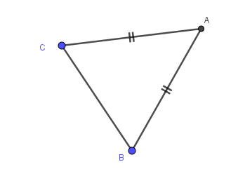

  - Triangle équilatéral
Définition :
Un triangle équilatéral est un triangle qui a ses trois côtés de même longueur.
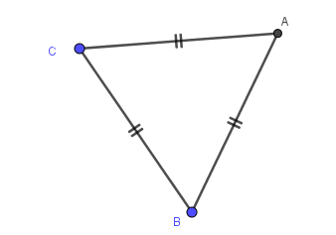

  - Triangle rectangle
Définition :
Un triangle rectangle est un triangle qui a un angle droit.

Vocabulaire :
Le côté opposé à l’angle droit est appelé hypoténuse.

Exemple : Construis un triangle KHI rectangle en K tel que KI=5 cm et HI=7cm.
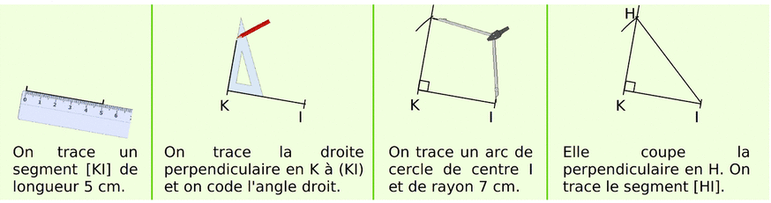
À toi !

- Quadrilatères
Définition :
Un quadrilatère est un polygone à quatre côtés.

Vocabulaire :
Un quadrilatère a quatre sommets, quatre côtés et deux diagonales.

Exemple : Dans un quadrilatère EFGH, quel est le sommet opposé au sommet E ? Et un côté consécutif au côté [FG] ? Quelles sont ses diagonales ?
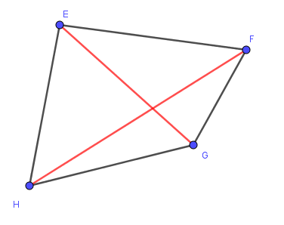

- Quadrilatères particuliers
  - Losange
Définition :
Un losange est un quadrilatère qui a ses quatre côtés de même longueur.
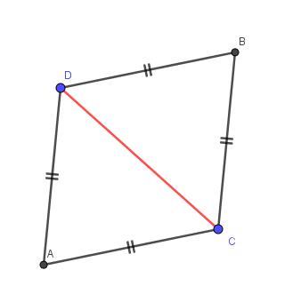

Exemple : Construis un losange ABCD tel que AB=6cm et BD=4,2 cm.
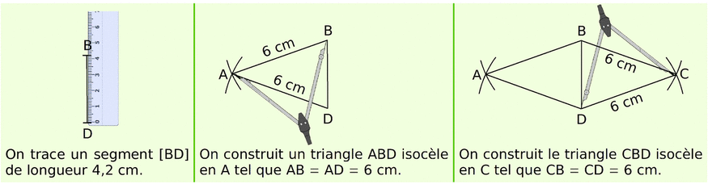
À toi !

  - Rectangle
Définition :
Un rectangle est un quadrilatère qui a ses quatre angles droits.
Exemple :
Construis un rectangle CHOU tel que CH=12 cm et HO=10 cm.
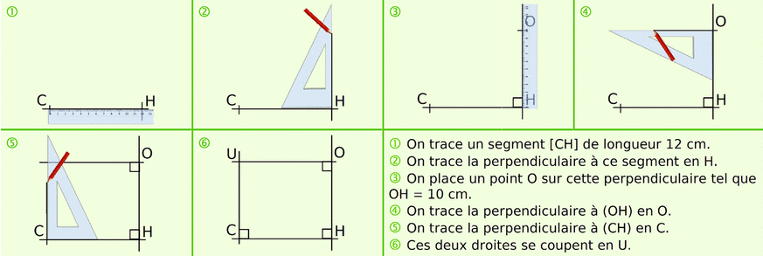
À toi !

  - Carré
Définition :
Un carré est un quadrilatère qui a ses quatre côtés de même longueur et ses quatre angles droits.
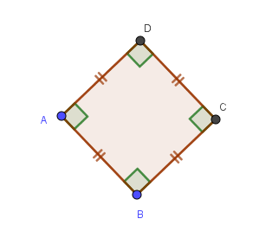

Remarque : Un carré est à la fois un losange et un rectangle.

